Aqua Expeditions - 2020
Aria Amazon
4 noites / 5 dias

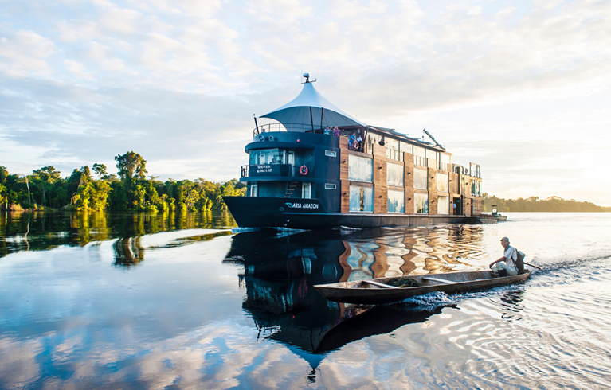

Não há melhor maneira de conhecer a Amazônia peruana, uma das áreas com maior biodiversidade do planeta, sem ser a bordo de um luxuoso cruzeiro, o Aria Expeditions. De novembro a maio - na época da cheia, os barcos navegam próximo às copas das árvores; e de junho a outubro - com as águas baixas, caminhadas no interior da floresta encantam os visitantes pela experiência exótica e inesquecível.

1º dia - 6ª. Feira - Iquitos - Rio Amazonas
Chegada ao Aeroporto de Iquitos e almoço em restaurante local juntamente com o guia do Aqua Expeditions. Logo após, saída para embarque no Aria Amazon às 18h00. Durante o percurso, oportunidade de conhecer uma comunidade amazônica. Recepção no cruzeiro, que navegará exclusivamente ao longo de vários afluentes da Amazônia peruana, em uma espetacular aventura. Palestra e jantar de boas vindas, com menu assinado pelo conceituado chef peruano Pedro Miguel Schiaffino.

2º dia - sábado - Rio Amazonas - Rio Yarapa - Nauta Caño
Navegação através do Rio Amazonas até o Rio Yarapa, onde será possível avistar aves tropicais, pescar piranhas, entre outras atividades. Passeio noturno para observar a vida silvestre e as estrelas sobre as águas negras do Nauta Caño.

3º dia - domingo - Rio Marañón - Caminhada na Selva - Yanayacu-Pucate
Ao amanhecer, passeio às margens no Rio Marañon. Após o café da manhã, caminhada pelo bosque para observar e conhecer a fauna e flora local. Em seguida, passeio em caiaque ou canoa pelo Rio Yanayacu-Pucate, buscando encontrar os lendários botos rosa. À noite, reunião a tripulação para conhecer algumas de suas excepcionais experiências a bordo do Aria Amazon.

4º dia - 2ª. Feira - Cidade de Nauta - Centro de Resgate de Manatíes - Aeroporto
Pela manhã, visita ao mercado local de Naura. Regresso ao cruzeiro e café da manhã. Visita ao Centro de Resgate da Fauna Amazônica e o Mercado Artesanal San Juan para compras de artesanato local. Traslado ao aeroporto.

*Importante: o itinerário poderá sofrer alterações devido às condições climáticas.

Validade: jan a dez 2020 (preços por pessoa em US$, em cabine dupla)
 | 01 jan a 2 ago 20 | 3 ago a 28 dez 20
Design Suite - 1º Deck | US$ 5.400 | US$ 4.700
Design Suite - 2º Deck | US$ 5.600 | US$ 4.900

* Cabine Single: será aplicado o valor da cabine + 25% da tarifa.

* Cruzeiro de 7 noites: consultar preço.

Valores informativos sujeitos a disponibilidade e alteração de valores até a confirmação. Preços finais somente serão confirmados na efetivação da reserva. Não são válidos para períodos de feiras, feriados, Natal e Reveillon, estando sujeitos a políticas e condições diferenciadas.

Política de crianças:
Crianças: somente permitido crianças com idade mínima de 7 anos
Crianças menores de 12 anos: 20% de desconto, compartindo a cabine com um adulto
Terceira pessoa em sofá cama: 20% de desconto, sobre a tarifa do adulto
Terceira pessoa em sofá cama, menos que 12 anos: US$ 500 por noite

O cruzeiro inclui:
- 3 noites no cruzeiro Aria Amazon
- Todas as refeições a bordo
- Bebidas não alcoólicas, vinho e espumante premium selecionados, cerveja nacional
- Explorações terrestres com guias naturalistas especializados
- Traslados aeroporto de Iquitos/Aria Amazon/aeroporto, oferecidos pelo Aqua Expeditions - em horários pré estabelecidos de chegada e saída em Iquitos
- Taxa de entrada para a reserva do parque nacional de Pacaya Samiria

O cruzeiro não inclui:
- Passagem aérea
- Passeios opcionais
- Traslados privativos
- Despesas de caráter pessoal, gorjetas, telefonemas, etc.
- Qualquer item que não esteja no programa

Documentação necessária para portadores de passaporte brasileiro:
- Passaporte: com validade mínima de 6 meses da data embarque, ou carteira de identidade em bom estado de conservação (a apresentação do passaporte é necessário para descontos de IGV)
- Visto: não é necessário visto para o Peru
- Vacina: é necessário o Certificado Internacional de Vacina contra febre amarela

Valores em dólares americanos por pessoa, sujeitos à disponibilidade e alteração sem aviso prévio.
06/11/2019

